الموضوع: السرعة والسرعة المتجهة
- قطعت حافلة مسافة (100000m) بسرعة (13m/s) ما الزمن المستغرق لقطع تلك المسافة؟
____________________________________________________________________
____________________________________________________________________
- يذهب حمد الى مدرسته سيرا على الاقدام، تبعد مدرسته 500 m ويقطع تلك المسافة في زمن
قدره 420 s احسب السرعة التي يسير بها حمد؟
____________________________________________________________________
____________________________________________________________________
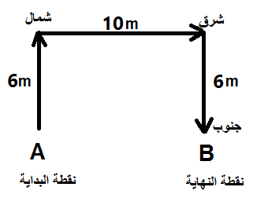3- احسب السرعة والسرعة المتجهة لسيارة تتحرك من النقطة A الى النقطة B خلال 10 s ؟

__________________________________________________________________
____________________________________________________________________
4- سارت دراجة هوائية بسرعة ثابتة مقدارها (4m/s) مدة (5s). ما المسافة التي قطعتها خلال هذه المدة؟
____________________________________________________________________
____________________________________________________________________
5- من الشكل التالي احسب السرعة والسرعة المتجهة؟
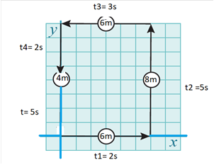


الموضوع: منحنى موقع زمن
1- بالاعتماد على الشكل التالي الذي يمثل منحنى موقع جسم لعربة تتحرك خلال وحدة الزمن جد
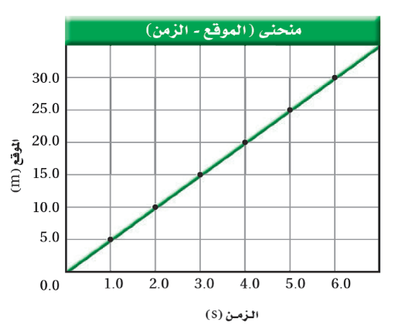
- موقع العربة بعد مرور 5 s

------------------------------

- السرعة المتجه

___________________________________________________
___________________________________________________

2- بالاعتماد على الشكل التالي والذي يمثل منحنى ( موقع -زمن ) لجسم يتحرك خلال وحدة الزمن اجب عما يلي:
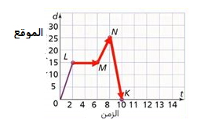
- في اي المراحل توقف الجسم
-------------------------------
- أي المراحل تشكل رحلة عودة
------------------------------
- احسب السرعة المتجهة خلال الفترة الفترة t=2) ) L
___________________________________________________
___________________________________________________
- احسب السرعة المتجهة خلال الفترةN-K
___________________________________________________
___________________________________________________

الموضوع: المسافة من منحنى سرعة متجهة - زمن
احسب المسافة الكلية التي يقطعها الجسم في المنحنيات التالية:
____________________________________
_____________________________________
_____________________________________

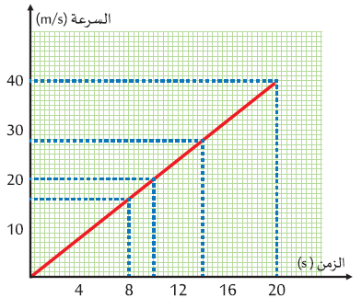
____________________________________
_____________________________________
_____________________________________

2- احسب المسافة المقطوعة في الفترة b في الشكل التالي:
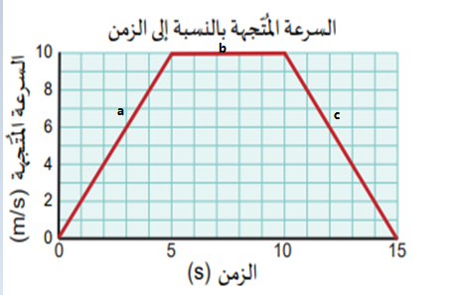
_____________________________________
_____________________________________
_____________________________________

الموضوع: التسارع
1- تتحرك عربة في الفترات الزمنية المبينة بالرسم البياني في منحنى سرعة متجهة – زمن
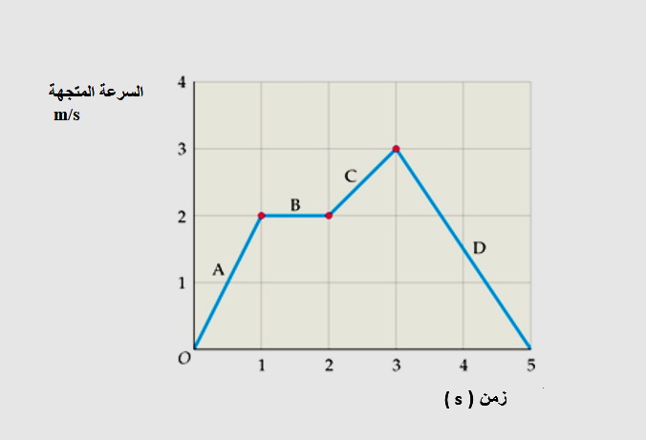
- ما نوع التسارع في الفترات ( a-b-c-d )
______________________
______________________
______________________
______________________

- في أي لفترات السرعة ثابتة ؟
______________________

- ما مقدار السرعة اللحظية عند الثانية 4 ؟
______________________

- احسب الازاحة المقطوعة في الفترة الزمنية B ؟
_____________________________________________
_____________________________________________
_____________________________________________

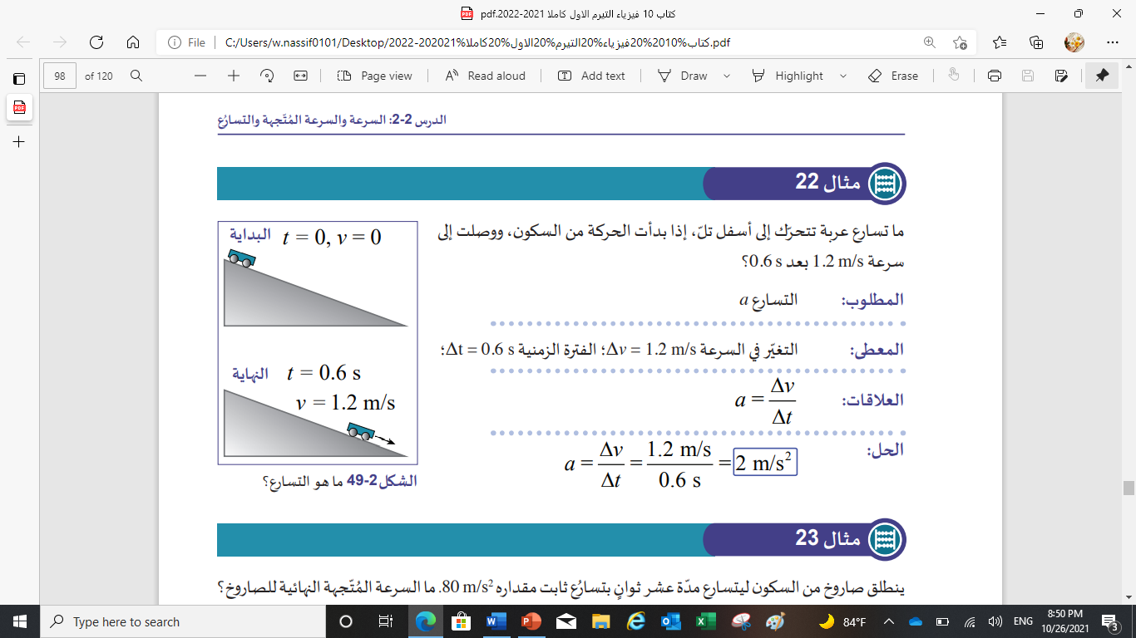

_____________________________________________
_____________________________________________
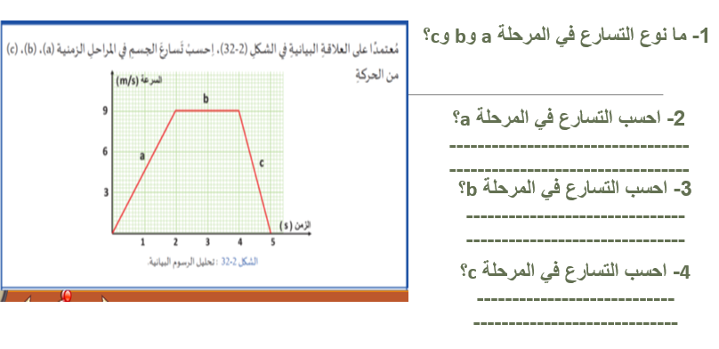
4– تتحرك سيارة بسرعة 50 m/s على طريق أفقي يضغط سائقها على المكابح لتتوقف السيارة بعد مرور 10 s، احسب تسارع السيارة؟

_____________________________________________
_____________________________________________
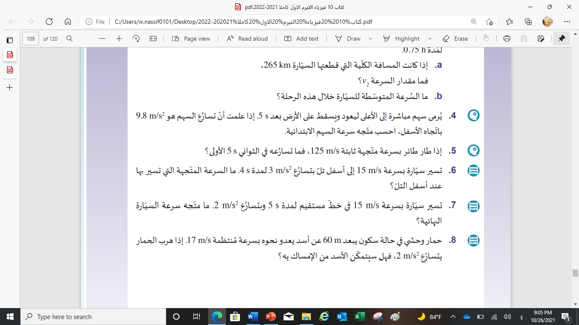

_____________________________________________
_____________________________________________

الموضوع: الحركة المتسارعة المنتظمة
1- تبدأ عربة بالحركة من السكون بتسارع 3 m/s خلال 10 s احسب سرعة السيارة النهائية؟
________________________________________________
________________________________________________
________________________________________________

2-
________________________________________________
________________________________________________
________________________________________________

3-
________________________________________________
________________________________________________
________________________________________________

4- تبدأ سيارة بالحركة من السكون بتسارع 12 m/s خلال 30 s احسب سرعة السيارة النهائية؟

________________________________________________
________________________________________________
______________________________________________________

1.6 | 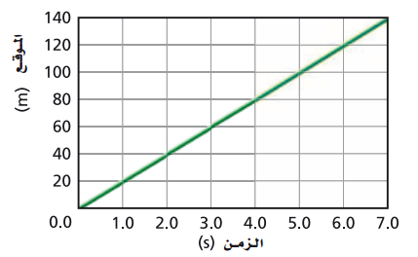  بالاعتماد على منحنى (الموقع – الزمن) التالي، ما مقدار السرعة المتجهة؟
 | A | 5 m/s
 | B | 10 m/s
 | C | 15 m/s
X | D | 20 m/s v = 140 / 7 = 20 m/s

1.8 | أي رسم بياني لمنحنى (الموقع – الزمن) يشير إلى تسارع سالب؟  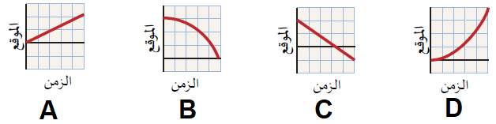
 | A | A
X | B | B
 | C | C
 | D | D

1.10 | يقود سائق سيارة بسرعة 60 km/h ، ما المسافة التي يقطعها سائق السيارة خلال ساعتين؟
 | A | 30 km
 | B | 60 km
X | C | d = vt = 60 x 2 = 120 km 120 km
 | D | 240 km

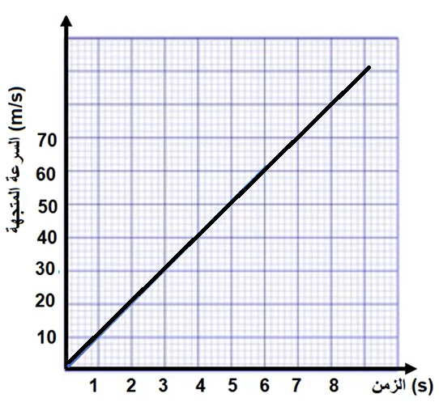أجب عن الأسئلة التالية بناءً على منحنى (السرعة المتجهة – الزمن) التالي:

- ما سرعة الجسم المتجهة بعد زمن مقداره 3 s ؟ 30 m/s
- بعد كم ثانية تصبح سرعة الجسم المتجهة 50 m/s ؟ 5 s
ما مقدار الإزاحة المقطوعة خلال 4 s؟ $d= \frac{1}{2}bh= \frac{1}{2}x4 x40=80m$

- أجب عن الأسئلة التالية بناءً على منحنى (الموقع – الزمن) التالي:
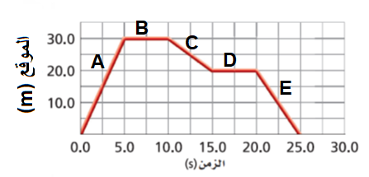
- أذكر رمز فترة يكون فيها الجسم ساكناً لا يتحرك؟ B or D
أذكر رمز فترة يكون للجسم فيها سرعة موجبة؟ A

تتحرك سيارة في خط مستقيم بتسارع ثابت مقداره 1.4 m/s² ، فإذا كانت سرعتها الابتدائية 3 m/s ، احسب سرعتها النهائية بعد فترة زمنية مقدارها 6 s
$$v_{f}=v_{i}+at$$
$$v_{f}=3+1.4x6$$
$$v_{f}=11.4 m/s$$

- يتحرك جسم في خط مستقيم بسرعة ابتدائية 1.5 m/s بتسارع ثابت ، فأصبحت السرعة النهائية للجسم 7 m/s بعد فترة زمنية مقدارها 8 s ، احسب الإزاحة التي قطعها الجسم في تلك الفترة الزمنية .

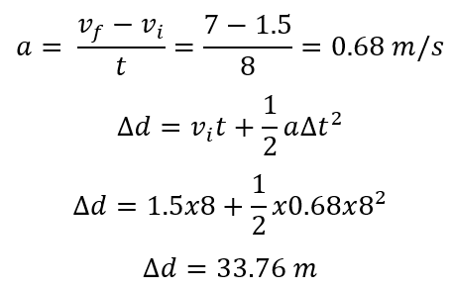

1.3 | ما الكمية التي يمثلها ميل الخط في منحنى (السرعة المتجهة – الزمن)؟
 | A | الزمن
 | B | الإزاحة
x | C | التسارع
 | D | السرعة القياسية

1.4 | يبين الرسم البياني التالي العلاقة بين موقع جسم ما والزمن، ما حالة الجسم الذي يمثله الشكل البياني؟  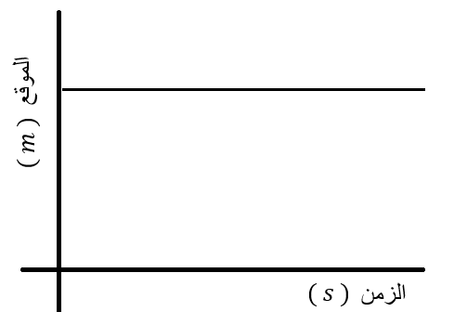
x | A | جسم ساكن
 | B | جسم يتحرك حركة منتظمة
 | C | جسم يتحرك بسرعة ثابتة
 | D | جسم يتحرك بتسارع منتظم

تسير سيارة بسرعة 15m/s في خط مستقيم بتسارع 2 ${m/s}^{2}$ لمدة 5s .ما متجه سرعة السيارة النهائية ؟
$${ v}_{f }=v_{i}+at$$
${ v}_{f }=15+\left(2\right)\left(5\right)$=25m/s
عرف التسارع .......
هو معدّل التغيّر في السرعة المتجهة
ماهي وحدة قياس السرعة المتجهة؟
m/s

